Консультация для родителей «Космос»
Человечество не останется вечно на земле, но,
в погоне за светом и пространством,
сначала робко проникнет за пределы атмосферы,
а затем завоюет себе все околосолнечное пространство”
К. Циолковский
С древних времен взоры людей были устремлены в небо. Начиная с первых шагов по земле человек, ощущал свою зависимость от неба, его жизнь и деятельность во многом зависели от него. Наши предки хорошо знали и разбирались в “повадках” неба. Для них небо было живым, наполненным, многообразно себя проявляющим. Вот эту любовь и знание неба мы воспитываем дошкольников посещающих наш детский сад.
Наверное, каждый взрослый человек и ребенок любит смотреть на звезды. Кто-то просто восхищается их красотой, кто-то о чем-то мечтает, кто-то хочет разгадать загадки, которые таит в себе космос.
В начале шестидесятых годов прошлого века не было в мире более популярных собак, чем советские дворняги - Белка и Стрелка.
Еще бы! Им впервые удалось в настоящем космическом корабле больше суток летать вокруг планеты и вернуться домой живыми и невредимыми!
За этот период времени, произошли огромные изменения, как в нашем обществе, так и в вопросах изучения космического пространства. Теперь нет такого ожидания запуска каждой ракеты, новые достижения, зачастую, проходят мимо нас, а дети совсем перестали играть в космонавтов.
Да и вообще, многие ли из них знают об этом? Наша с Вами задача рассказать детям, что такое Вселенная и космос, из чего состоит Солнечная система, познакомить с космическими телами. Рассказать о полете человека в космос, о пришельцах и интересных явлениях в нашей жизни, связанных с пространством за пределами нашей планеты.
Играем с ребенком дома:
- Игра «Почему бывают день и ночь»
Ход игры: расскажите, что Земля имеет форму шара. Она вращается вокруг своей оси — совсем как юла. Предложите ребенку завести юлу. Скажите: «Земля похожа на огромную юлу. У нее тоже есть ось. Посмотри, она как будто проткнула земной шар от „макушки" до „макушки". На самом деле, Землю, конечно, никто не протыкал: ее ось воображаемая. Земля вращается вокруг своей оси и освещается солнечными лучами то с одной, то с другой стороны. На освещенной половине земного шара день, на неосвещенной — ночь».
Предложите ребенку прислушаться к словам: день и ночь. Объясните, что это слова, противоположные по смыслу. Скажите, что таких слов много, и предложите потренироваться в их подборе: восход — ... (заход), север — ... (юг), свет — ... (тьма), холод — ... (жара).
Попросите ребенка найти слова, противоположные по смыслу: «После темной ночи наступает светлый день. Солнце всходит на востоке, а заходит — на западе». Темная — светлый, ночь — день, всходит — заходит, восток — запад.
Предложите ребенку из ряда слов выбрать те, которые имеют общую часть: ночник, полночь, чернота, ночевка; свет, светлячок, солнце, светлеть.
Предложите изменять слова по образцу: восход — восходит, холод — ... (холодит); север — ... (северный), ночь — ... (ночной), пасмурно — ... (пасмурный).
Спросите, каким может быть: утро... (раннее, солнечное, весеннее, радостное, пасмурное...); день, вечер, ночь?
- Игра «Звезды»
Ход игры: скажите ребенку, что Солнце кажется намного больше, чем звезды, потому что находится не очень далеко от Земли. Спросите у ребенка, знает ли он, что луч света летит до нас всего восемь минут. А лучи от самых близких звезд летят к нам целых четыре года! Вот как далеко находятся от нас звезды!
Предложите ребенку подобрать синонимы (слова, близкие по значению) к словам: огромный ... (грандиозный, громадный), быстрый ... (торопливый, скорый, стремительный). Попросите его придумать словосочетания с каждым из этих слов. Попросите подобрать антонимы к словам: быстрый — ... (медленный), огромный — ... (крохотный).
- Игра «Почему в космос летают на ракете»
Ход игры: расскажите: «Существует земное притяжение. Земля притягивает все к себе. Как бы высоко ни бросили камень, он обязательно упадет на Землю. Как бы высоко человек ни подпрыгнул, он все равно опустится обратно. Чтобы преодолеть земное притяжение, надо очень быстро лететь: 8 километров в одну секунду! Самолет не может лететь так быстро! А ракета может». Предложите ребенку расположить слова по порядку (по мере возрастания — убывания): огромный, большой, громадный, большущий; очень маленький, маленький, малюсенький, крохотный.
- Игра «Зачем лететь в космос?»
Ход игры: спросите: «Почему люди так стремятся в космос? Ведь в космосе темно, холодно, на каждом шагу подстерегают опасности...» Расскажите, что воздух мешает отчетливо видеть звезды с Земли. В нем постоянно носятся пылинки, капельки воды, частички дыма. А когда собираются тучи, то звезды не видны. Астрономы мечтают построить обсерватории в космосе: воздуха там нет, облаков тоже, можно наблюдать звезды без всяких помех! Каждый экипаж, отправляющийся в космос, получает задание от астрономов.
Попросите ребенка определить, какие из этих слов употреблены в прямом, а какие — в переносном значении: темная ночь, темные мысли, темное небо, темные дела, темные волосы, темный цвет.
5.«Космические загадки»
Без огня горит, без крыльев летит. (Солнце)
Поле не меряно, овцы не считаны, пастух рогат. Что это? (Небо, звезды, месяц).
Эта планета нам всем дорога, нам жизнь подарила планета … (Земля.)
6.«Планета Земля» Ж. Парамонова
Планета Земля – родимый наш дом.
Но много ли, дети, мы знаем о нем?
Загадки ее постоянно решаем.
Но форму Земли до конца мы не знаем.
А форма Земли без рек и морей
Зовется геоид! Учи и умней!
А что там внутри? Принимаем на веру:
Не видно ядро. Летим в атмосферу!
Мы ей благодарны, что можем дышать
И много проблем с нею можем решать.
Родителям рекомендуем:
- Просматривать и обсуждать информацию из фильмов и телевизионных программ: о космонавтах, луноходах, космических путешествиях, звёздных войнах;
- Привлекать детей к творческой художественной деятельности на темы («летательные аппараты», «звёзды и планеты», «космическое пространство» и др.) с использованием разнообразного неоформленного материала;
- Понаблюдать за разными фазами луны (новолуние, узкий серп (месяц), половина луны, полнолуние);
- Придумывать вместе с ребенком истории на космическую тематику («Моя звездная история»; Мы летим в космос…» и т.д.)

Совместная деятельность с ребенком:
- Просмотр с родителями и детьми мультфильмов ( «Тайна красной планеты»; «Загадочная планета»; «Незнайка на Луне»).
- Чтение родителей с детьми произведений (на выбор): Чтение фантастической сказки Уэллса Гордона «Звездочет и обезьянка Микки»; Е.П.Левитан «Малышам о звездах и планетах».
- Совместные поделки с ребенком «Самый необычный космический корабль» (природный или бросовый материал»)
- Совместное прослушивание «Космические песни или песни про космос»

Космические поделки
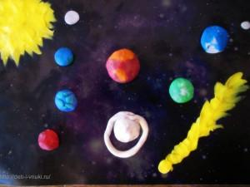
Такая поделка называется »Солнечная система»
Берем темный лист картона цветного и пластилин разного цвета. Из желтого сделалаем Солнце, а рядом по порядку расположим все планеты солнечной системы.
Венера-смешалаем пластилин голубого и зеленого цвета, слепил шар. Земля-голубой шар и зеленые вкрапления-материки. Марс сделала из красного и коричневого пластилина. А возле Сатурна-кольцо. Еще прилепила комету с хвостом. вот так -солнечная система.

«Космос» Для этой поделки взяли тоже пластилин и лист темного картона.
1. Лепим шар-это скафандр.
2. Туловище делаем из длинной колбаски. которую сворачиваем в виде спиральки.
3. Руки и ноги тоже делаем спиралькой.
4. Делаем лицо космонавту, рукавицы и башмаки.
Рядом-ракета и вокруг везде звездочки

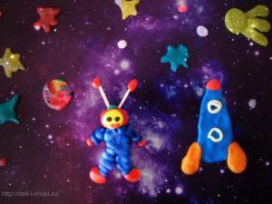

Рассказываем детям о космосе
Планеты и звезды
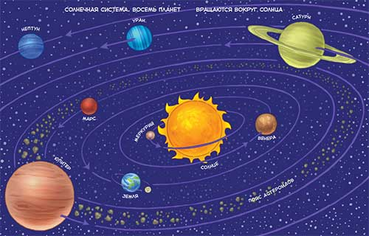
Наша Земля — это огромный шар, на котором есть моря, реки, горы, пустыни и леса. А также живут люди. Наша Земля и все, что ее окружает называется Вселенной, или космос. Кроме нашей голубой планеты есть и другие, а также звезды. Звезды — это огромные светящиеся шары. Солнце — тоже звезда. Оно расположено близко к Земле, поэтому мы его видим и ощущаем его тепло.
Звезды мы видим только ночью, а днем Солнце их затмевает. Есть звезды даже больше Солнца
Кроме Земли в солнечной системе есть еще 8 планет, у каждой планеты свой путь, который называется орбитой.
Запоминаем планеты:
По порядку все планеты
Назовет любой из нас:
Раз — Меркурий,
Два — Венера,
Три — Земля,
Четыре — Марс.
Пять — Юпитер,
Шесть -Сатурн,
Семь — Уран,
За ним -Нептун.
Он восьмым идет по счету.
А за ним уже, потом,
И девятая планета
Под названием Плутон.
Юпитер — самая большая планета. Если представить ее в виде арбуза, то по сравнению с ним Плутон будет выглядеть горошиной.
Чтобы дети лучше смогли запомнить все планеты, прочитайте стихотворение, пусть они его запомнят. Можно вылепить планеты из пластилина, нарисовать их, можно вырезать из бумаги и прикрепить дома к лампе.

Детям о космосе
Астрономы
Ученые, которые наблюдают за звездами и изучают их, называются астрономами.
Раньше люди не знали ничего о космосе, о звездах и считали, что небо — это колпак, который накрывает Землю, а звезды к нему крепятся. Древние люди думали, что Земля неподвижна, а Солнце и Луна вокруг нее вращаются.
Спустя много лет астроном Николай Коперник доказал, что Земля и другие планеты вращаются вокруг Солнца. Ньютон понял, почему планеты вращаются вокруг Солнца и не падают. Они все летят вокруг Солнца по своему пути.
Так ученые открывали тайны космоса. В средние века изобрели телескоп, с помощью которого ученые наблюдали за звездами.
В космосе еще много загадок, так что астрономам хватит работы надолго.

Животные-космонавты
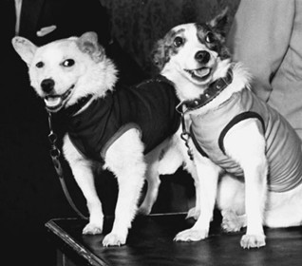
Чтобы узнать, с чем человеку придется столкнуться в космосе, ученые отправляли на "разведку" животных. Это были собаки, кролики, мыши, даже микробы.
Собаки более умные животные, чем мыши, но не все собаки подходили для испытаний. Породистые собаки очень нежные, в космос они не годились. Собак отбирали по размеру, проводили с ними тренировки, приучали их к шуму, тряске. Больше всех подошли обычные дворняги.
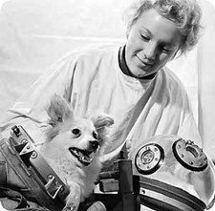
Первая собака Лайка в 1957 году была отправлена в космос. За ней наблюдали, но на Землю она не вернулась.
Потом летали в космос Белка и Стрелка. В 1960 году 19 августа их запустили в космос на прототипе космического корабля "Восток". Они пробыли в космосе более суток и благополучно вернулись обратно. Так ученые доказали, что полет в космос возможен.

Про космонавтов для детей
Космонавт — это человек, который испытывает космическую технику и работает в космосе. Сейчас космонавты есть во многих странах.
Первым космонавтом был Юрий Алексеевич Гагарин. 12 апреля 1961 года он совершил полет в космос на корабле »Восток-1» и облетел Землю за 1 час 48 минут. Вернулся назад живым и здоровым.
Родился Юрий Гагарин 9 марта 1934 года в селе Клушино Гжатского района Смоленской области в обычной семье колхозника. Рос обычным ребенком. В юности увлекался занятиями в аэроклубе. После училища стал летчиком. В 1959 году был зачислен в группу кандидатов в космонавты. И за свой первый полет в космос был удостоен звания Героя Советского Союза и награжден орденом Ленина.
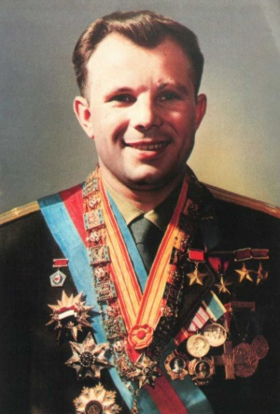
Юрий Гагарин всегда останется в нашей памяти как первый космонавт. Его именем названы города, улицы, проспекты. На Луне есть кратер, названный его именем , а также малая планета.
Космонавты — мужественные люди, они много тренируются, должны много знать и уметь, чтобы управлять космическим кораблем.
Первый выход в космос был совершен Алексеем Леоновым в 1965 году. А первой женщиной -космонавтом была Валентина Терешкова, которая совершила полет в космос в 1963 году. Она выдержала 48 оборотов вокруг Земли, провела почти трое суток в космосе, делала фотографии, которые использовались для изучения аэрозольных слоев атмосферы.
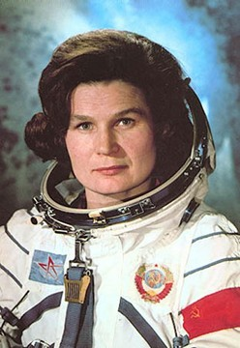
Чтобы летать в космос, нужно много и хорошо учиться, быть выдержанным, терпеливым, выносливым.
Луна
Дети всегда с интересом рассматривают Луну на небе. Она такая разная: то в виде серпика, то большая, круглая.
Ребенку интересно будет узнать, что находится на Луне. Можно рассказать, что Луна покрыта воронками-кратерами, которые возникают из-за столкновений с астероидами. Если смотреть на Луну в бинокль, можно увидеть неровности ее рельефа.
Наблюдения за звездами с детьми
С детками нужно наблюдать за звездным небом. Не поленитесь вечером выйти на улицу и полюбоваться звездами. Покажите ребенку некоторые созвездия, попробуйте вместе отыскать большую Медведицу. Расскажите, что древние люди вглядывались в ночное небо, мысленно соединяли звезды , рисовали животных, людей, предметы, мифологических героев. Найдите карту звездного неба и покажите малышу, как выглядят созвездия, а потом вместе отыщите их на небе. Это развивает наблюдательность, память .
Вообще было бы здорово сводить ребенка в планетарий. Ребенок узнает много интересного из рассказа о звездах, планетах.
Тема космоса содержит массу идей для рисунков, поделок. Можно рисовать, лепить космонавтов, инопланетян, Луну. Придумывать новые названия звездам и планетам. В общем, проявляйте фантазию, тема космоса безгранична и интересна детям.

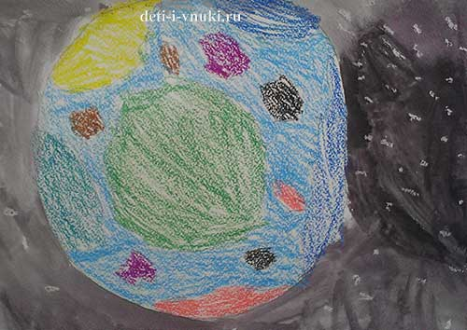

Игры на тему »Космос » для детей

Игра »Что возьмем с собою в космос».
Разложить перед детьми рисунки и предложить выбрать то, что можно взять с собой на космический корабль. Это могут быть следующие рисунки-картинки: книга, блокнот, скафандр, яблоко, конфета, тюбик с манной кашей, будильник, колбаса.
Игра »Космический словарь»
поможет детям пополнить свой словарный запас словами, связанными с темой космоса. Можно играть нескольким детям и устроить соревнование, кто больше назовет слов, связанных с космосом. Например: спутник, ракета, инопланетянин, планеты, Луна, Земля, космонавт, скафандр и т. д.
Игра »Скажи наоборот».
Научить детей выбирать слова с противоположным значением.
Далекий -…
тесный -…
большой -…
подниматься -…
яркий -…
улетать -…
высокий -…
известный -…
включать -…
темный -…

